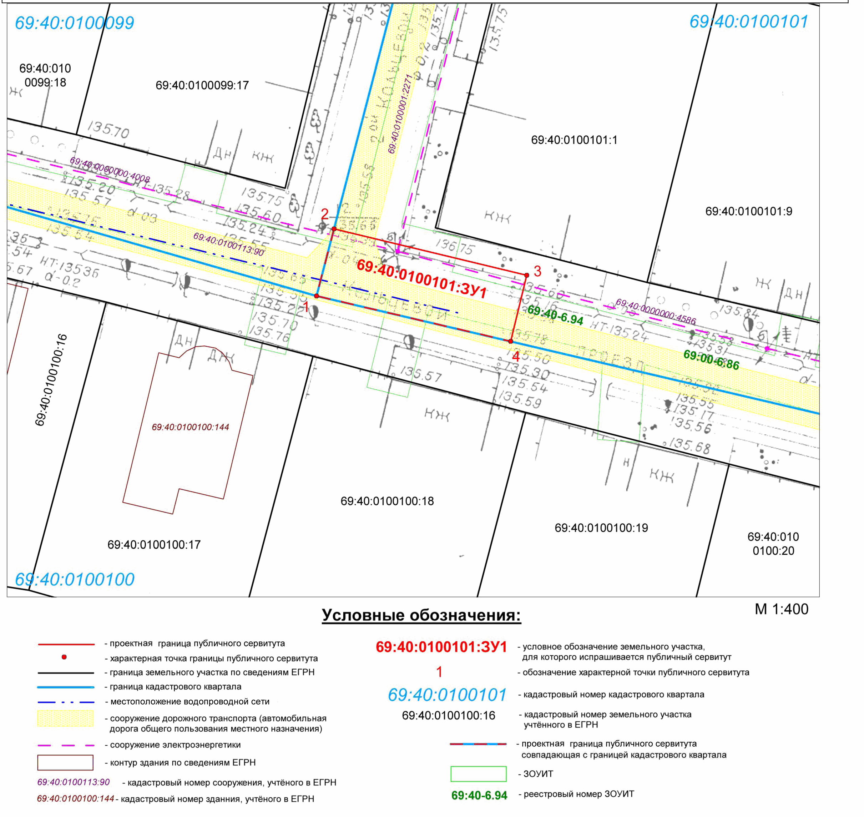Приложение № 7 Утверждена

постановлением Администрации города Твери от 23 декабря 2024 № 916

|  |  |  |  |  |  |
| --- | --- | --- | --- | --- | --- |
| Схема расположения границ публичного сервитута | | | | | |
| **Местоположение публичного сервитута**: Тверская обл., г. о. город Тверь, г. Тверь | | | | | |
| **Система координат**: МСК-69, зона 2 | | | | | |
| **Метод определения координат**: метод спутниковых геодезических измерений (определений) | | | | | |
| **Средняя квадратичная погрешность положения характерных точек**: Мt = 0,1 м | | | | | |
| **Условное обозначение земельного участка, для которого испрашивается публичный сервитут**:  69:40:0100101:ЗУ1 (1-2-3-4-1) | | | | | |
| **Площадь части земельного участка для установления публичного сервитута**: 123 кв. м | | | | | |
| **Обозначение характерных точек**  **границы** | **Координаты, м** | | **Обозначение характерных точек**  **границы** | **Координаты, м** | |
| **X** | **Y** | **X** | **Y** |
| 1 | 295 304,70 | 2 273 785,12 | 4 | 295 300,38 | 2 273 803,55 |
| 2 | 295 311,07 | 2 273 786,78 | 1 | 295 304,70 | 2 273 785,12 |
| 3 | 295 306,66 | 2 273 805,06 | --------------- | --------------- | --------------- |